Дорожная карта о сотрудниках на 2026-2027 год

№ | ФИО | Наименование | Фото3*4 | Нагрузка и | № приказа | Какую категорию | Сведения о
 | педагога/  тех.персонала | организации, должность |  | расписание | и дата | имеет, приказ № | передвижении по
 |  |  |  |  | назначения | дата присвоения, | образовательным
 |  |  |  |  |  | наличие | учреждениям (приказ об
 |  |  |  |  |  | сертификатов | увольнении №, дата,
 |  |  |  |  |  |  | куда был трудоустроен)
1 | Кравчук  Татьяна  Николаевна | «Ясли – сад «Солнышко» Воспитатель |  | 1 ставка | Приказ  №64 от 1.09.1999г | Педагог-модератор  Приказ № 73  от 27.12.2020г  Центр педагогического мастерства «НИШ»  г.Кокшетау,  12.10.2023г.  Министерство просвещения РК ИРР  28.06.2024г
 |  | и.о.заведующей |  |  | Приказ  № 35 12.09.2017г
2 | Мухамедгалиева | «Ясли – сад «Солнышко», | 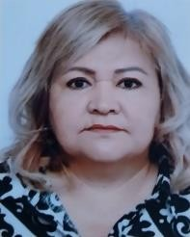 | 0,5 – | Приказ | Педагог-модератор  Приказ №69  от 15.07.2026г
 | Кульжиян  Капаровна | Методист, |  | методист | № 138 от | Министерство просвещения РК  Акционерное общество «Өрлеу», 20.03.2024г  Педагог-модератор  Приказ № 56  от 01.08.2025г
 |  | Уч.каз.яз. |  | 0,75 – | 22.08.2022г
 |  |  |  | учитель
 |  |  |  | каз.яз.
3 | Блажко  Светлана  Фанилевна | «Ясли – сад «Солнышко», Воспитатель | 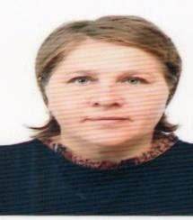 | 1 ставка | Приказ  № 15 от 04.0.1.2009г | Педагог – модератор Приказ №18 20.12.2021г

4 | Штайнпрейс Юлия Александровна | «Ясли – сад «Солнышко», Воспитатель |  | 1 ставка | Приказ  № 42 от 23.08.2013г | Педагог – эксперт Приказ №  305 28.08.2026г
5 | Чулкова  Оксана  Андреевна | «Ясли – сад «Солнышко», Воспитатель |  | 1 ставка | Приказ  № 27 от 14.06.2015г | Педагог – модератор  Приказ №308  13.09.2023
6 | Ажигалиева  Гулим  Жанбырбаевна | «Ясли – сад «Солнышко», Воспитатель | 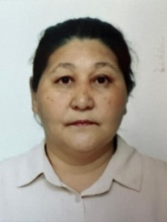 | 1 ставка | Приказ  № 55 от 17.07.2025г | Педагог – модератор Приказ №34  26.08.2025
7 | Берг  Юлия Юрьевна  (д\о) | «Ясли – сад «Солнышко», Воспитатель |  | 1 ставка | Приказ  № 147 от 07.10.2019г | Педагог – модератор Приказ №154 20.06.2022
8 | Матук  Мария  Юрьевна | «Ясли – сад «Солнышко», Воспитатель | 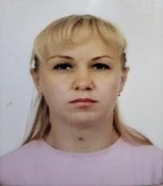 | 1 ставка | Приказ  № 172 от 03.12.2019г | Педагог – модератор  Приказ №194/1 31.08.2022
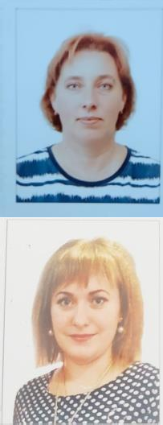

9 | Городецкая  Дарья  Сергеевна  (д/о) | «Ясли – сад «Солнышко», Воспитатель | 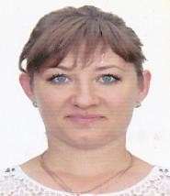 | 1 ставка | Приказ  № 60 от 18.08.2016г | Педагог – модератор Приказ №72 24.12.2020
10 | Тимошенко  Дарья Константиновна | «Ясли – сад «Солнышко», Инструктор по физической культуре | 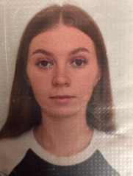 | 1 ставка | Приказ  № 88 от 22.09.2025г
11 | Андрюшечкина Виолетта Андреевна | «Ясли – сад «Солнышко», Логопед |  | 1 ставка | Приказ  № 275 от 05.09.2022г
12 | Тлеулина  Мадина  Бекетовна | «Ясли – сад «Солнышко», Хореограф | 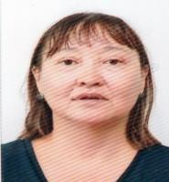 | 0,25 ставки | Приказ  № 128 от 06.10.2021г
13 | Кропотина  Наталья  Ивановна | «Ясли – сад «Солнышко», Бухгалтер |  | 0.5 ставки | Приказ  № 2 от 14.01.2011г
14 | Мисюк  Татьяна  Владимировна | «Ясли – сад «Солнышко», Медицинская сестра | 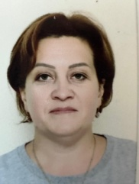 | 1 ставка | Приказ  № 71 от 18.08.2025г | Медицинский  колледж  г.Астана  2004г

15 | Ничеорук  Александра  Сергеевна | «Ясли – сад «Солнышко», помощник повара | 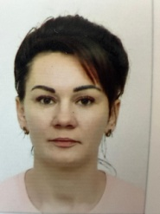 | 1 ставка | Приказ  № 87 от 17.09.2025г
16 | Кринвальд Антонина Иосифовна | «Ясли – сад «Солнышко», Оператор стиральных машин | 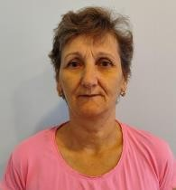 | 1 ставка | Приказ  № 36 от 04.09.1989г
17 | Брагина  Елена Николаевна | «Ясли – сад «Солнышко», Помощник воспитателя | 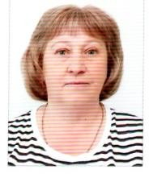 | 1 ставка | Приказ  № 16 от 04.01.2009г
18 | Харламова Елизавета Дмитриевна | «Ясли – сад «Солнышко», Помощник воспитателя | 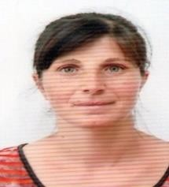 | 1 ставка | Приказ  № 4 от 01.03.2012г
19 | Иванова  Полина  Сергеевна | «Ясли – сад «Солнышко», помощник воспитателя | 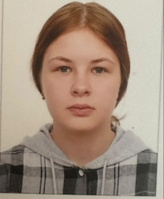 | 1 ставка | Приказ  № 36 от 14.09.2026г

20 | Байтингер Надежда Петровна | «Ясли – сад «Солнышко»,  Завхоз |  | 1 ставка | Приказ  № 16 от 10.02.2025г
21 | Юргель  Ольга Александровна | «Ясли – сад «Солнышко», Воспитатель |  | 1 ставка | Приказ  № 121 от 02.09.2024г
22 | Блажко  Антонина  Аркадьевна | «Ясли – сад «Солнышко», Повар | 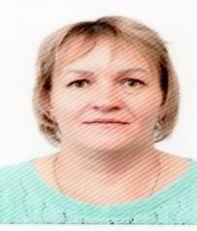 | 1 ставка | Приказ  № 108 от 01.09.2021г
23 | Мурзина  Наталья  Николаевна | «Ясли – сад «Солнышко», Рабочая | 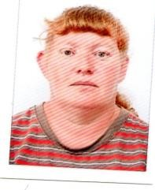 | 1 ставка | Приказ  № 149 от 15.11.2021г
24 | Еременко  Людмила Викторовна | «Ясли – сад «Солнышко»,  Помощник воспитателя | 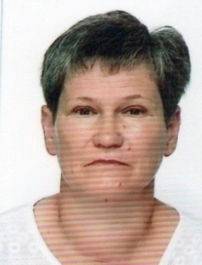 | 1ставка | Приказ  №122 от 02.09.2024г
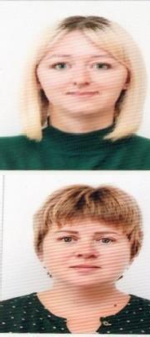

25 | Герман  Лидия Викторовна | «Ясли – сад «Солнышко», Техничка | 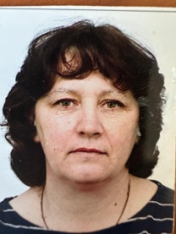 | 1 ставка | Приказ  № 32 от 24.03.2022г
26 | Ничепорук Александра  Сергеевна | «Ясли- сад «Солнышко»  Пом.повара | 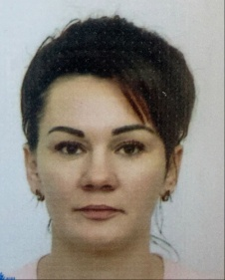 | 1 ставка | Приказ  № 87 от  17.09.2025г
27 | Бенц  Татьяна  Викторовна | «Ясли- сад «Солнышко»  И.о.воспитателя | 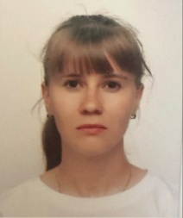 | 1 ставка | Приказ №78  От 01.07.2026г
28 | Сидорова Эмилия Михайловна | «Ясли- сад «Солнышко»  И.о.воспитателя | 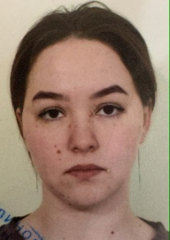 | 1 ставка | Приказ №98  От 10.12.2025г

